无锡城市职业技术学院

实 验（实 训）报 告

所属课程名称 云平台构建与运维

班 级 计网2201
学 号 1422040315
姓 名 刘雯倩
指导教师 徐峰

无锡城市职业技术学院教务处监制

项目名称：kubernetes安装和使用 日期：2024.5.4
一、实验（实训）概述：
【目的及要求】
Kubernetes是一种开源的容器管理平台，它提供了一种简单、可扩展、可自动化的方法来部署、管理和扩展容器化应用程序。Kubernetes的目标是使容器化的应用程序在任何环境中都可以运行，并提供了许多用于部署、管理和扩展应用程序的功能，如自愈、版本控制、配置管理等。

【实验环境】
VMware Workstation Pro虚拟机
Master192.168.200.134
Node192.168.200.133
Mobaxterm

二、实验（实训）内容：
【实验（实训）过程】（步骤、记录、数据、程序等）
首先新建两个虚拟机名称分别为master和node
利用ISO文件centos7-1804
MasterIP地址为192.168.200.134
NodeIP地址为192.168.200.133
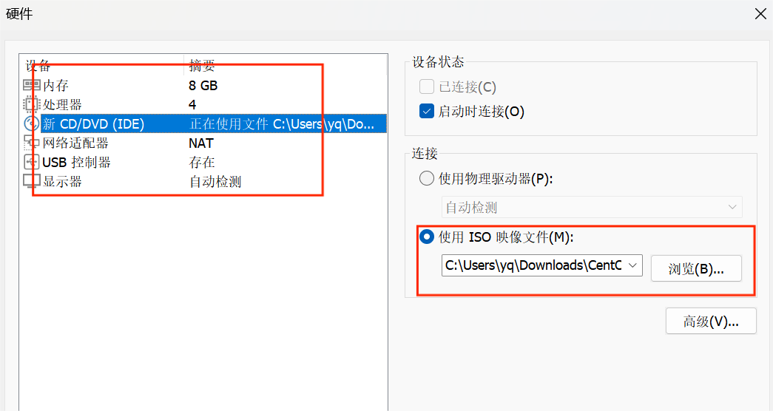
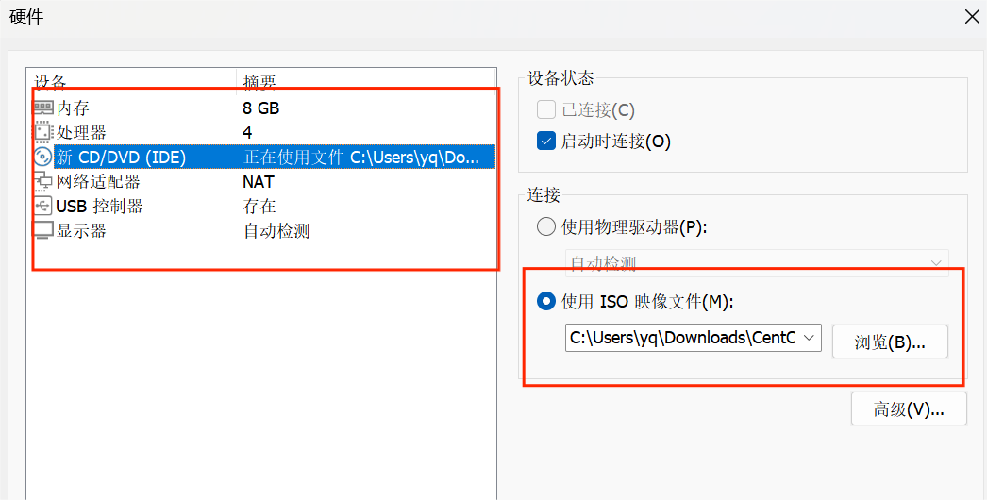

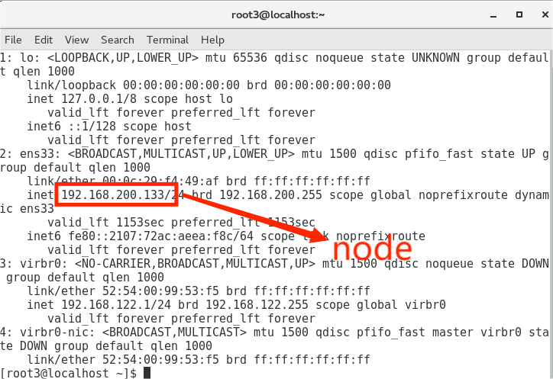
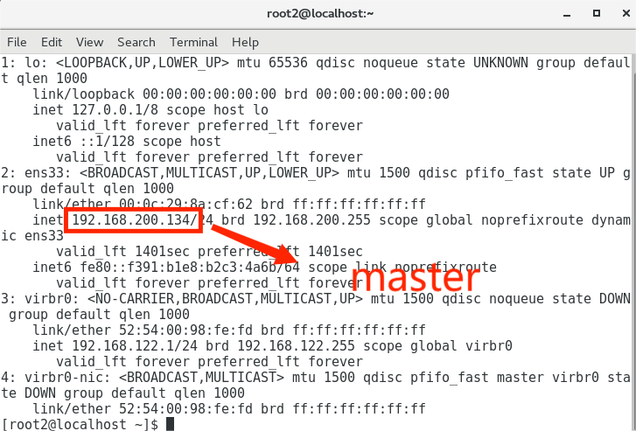
打开moba，输入IP地址启动moba
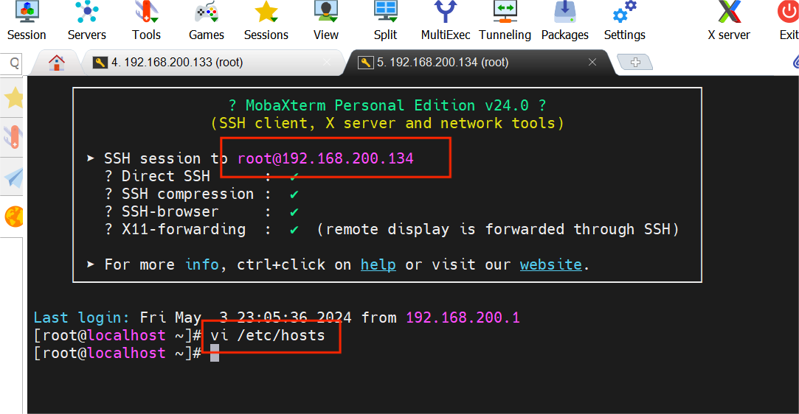
配置hosts 192.168.100.60 master 192.168.100.61 node
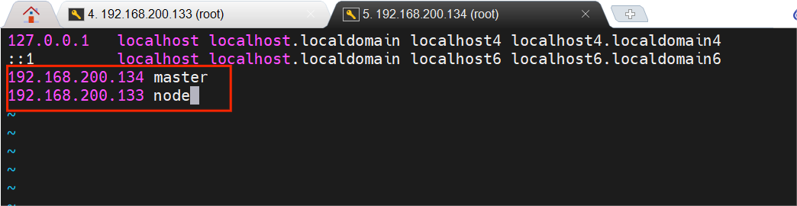
停止防火墙和SELinux
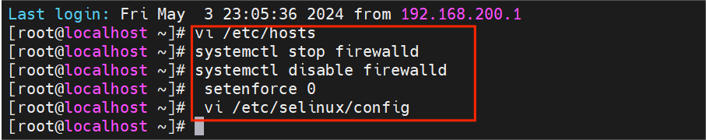
SELINUX=permissive
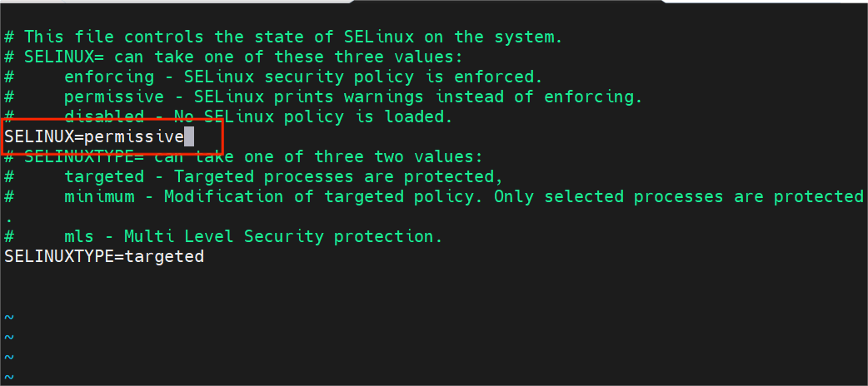
关闭 Swap 停用Swap 删除fstab中的SWAP挂载
删除： /dev/mapper/centos-swap swap swap defaults 0 0
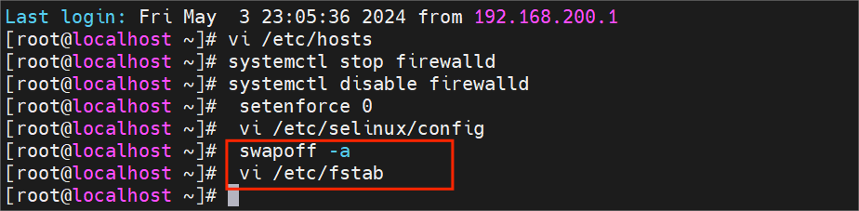
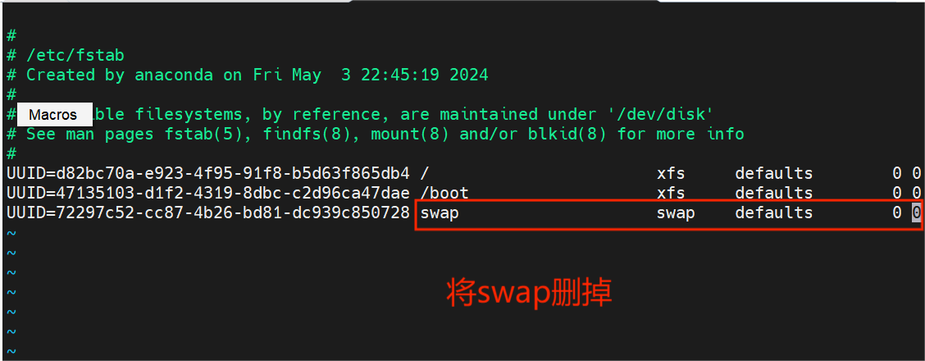将CentOS-7-x86_64-DVD-1804.iso和 K8S.tar.gz 通过 SFTP 传输到 master 节点的/root 目录。
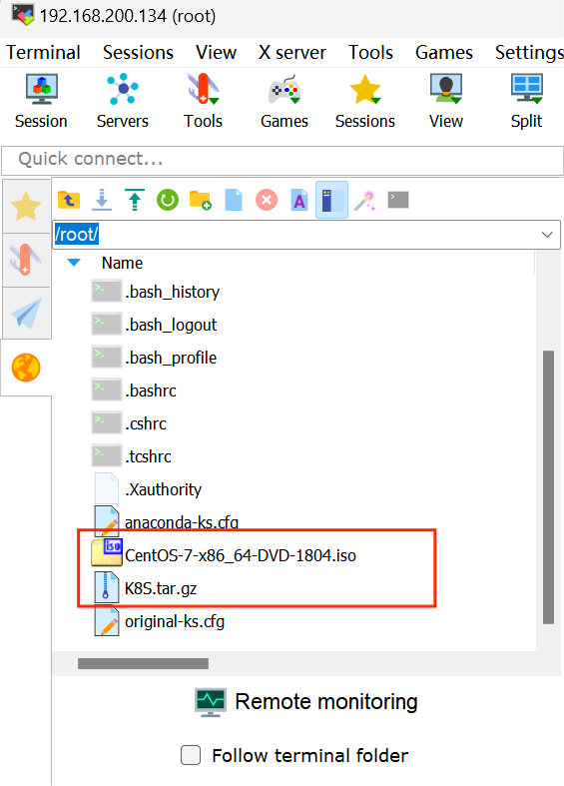
利用ls查看 创建挂载目录。
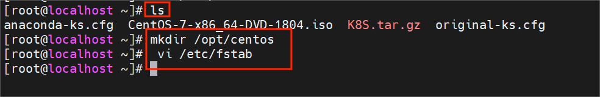
在最下面添加一行： /root/CentOS-7-x86_64-DVD-1804.iso /opt/centos iso9660 defaults,ro,loop 0 0
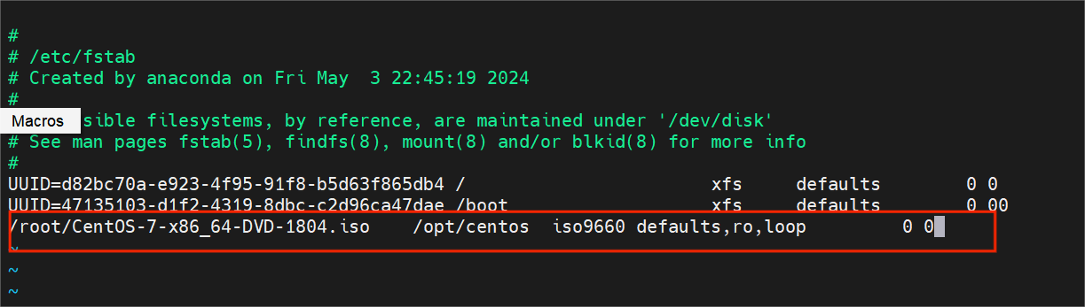
挂载ISO
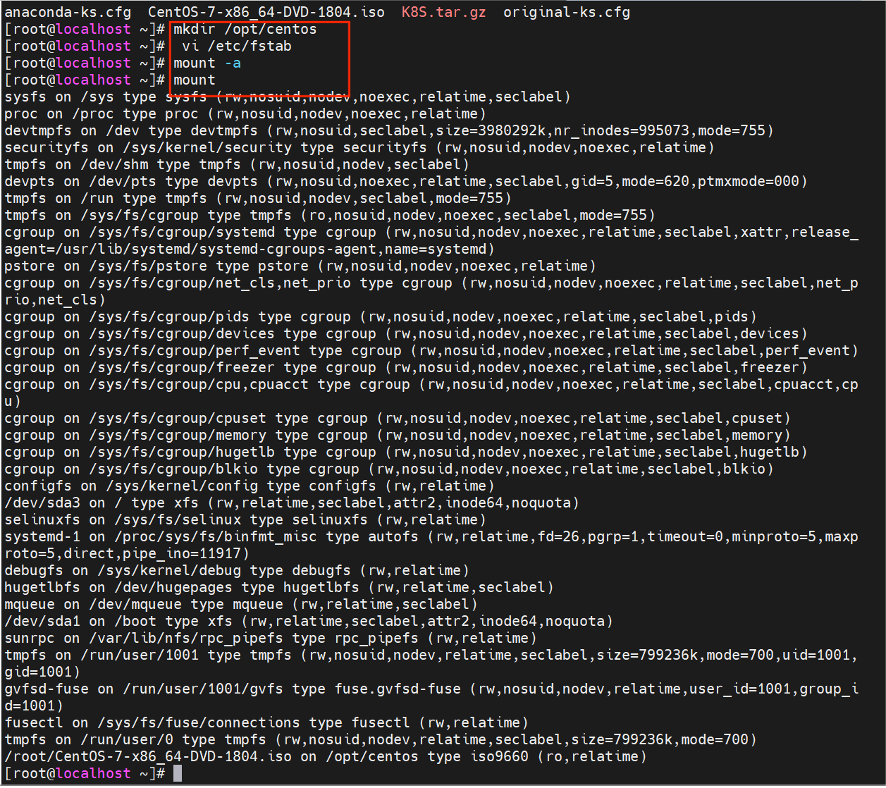
解压K8S
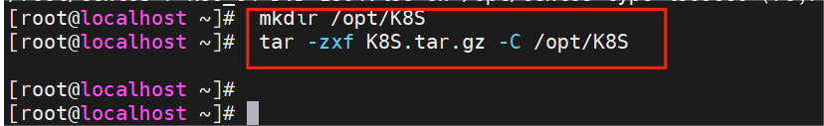
编辑YUM配置文件。[centos] name=centos baseurl=file:///opt/centos gpgcheck=0 [K8S] name=K8S baseurl=file:///opt/K8S/Kubernetes gpgcheck=0
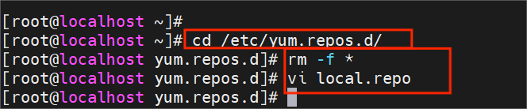
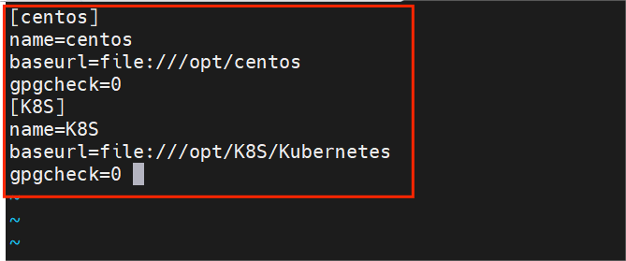
清空缓存。生成新缓存。
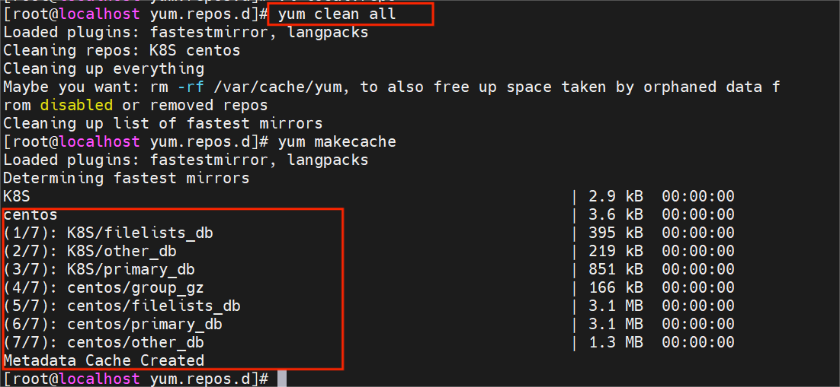
安装vsftpd。编辑vsftpd 配置文件。 [root@master ~]# vi /etc/vsftpd/vsftpd.conf 增加一行： anon_root=/opt
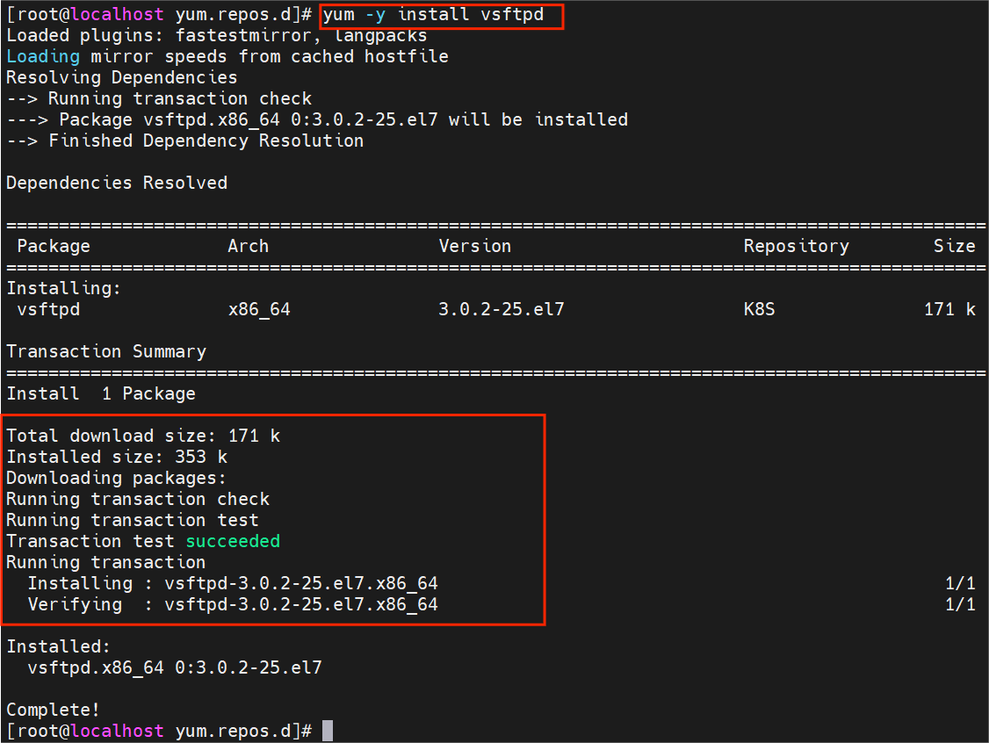
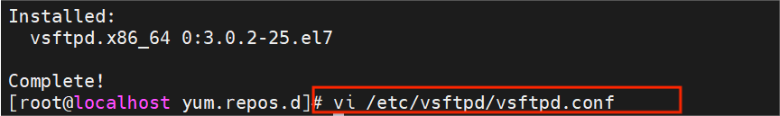
启动和启用服务。 [root@master ~]# systemctl start vsftpd [root@master ~]# systemctl enable vsftpd
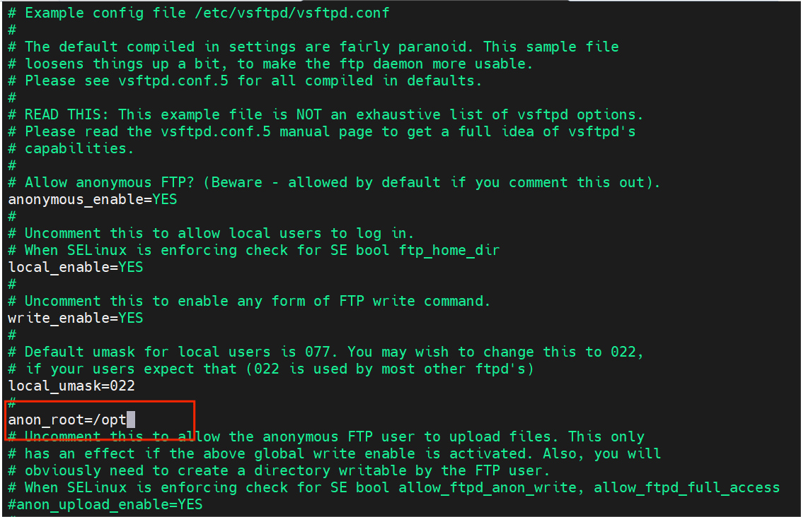
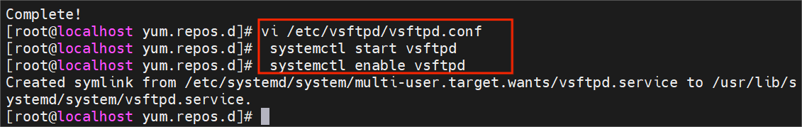
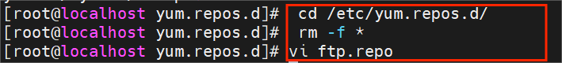
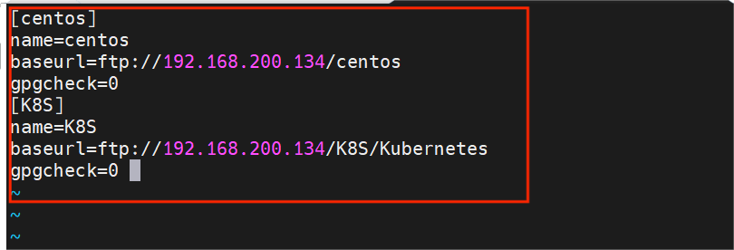
清空缓存。生成新缓存。配置NTP
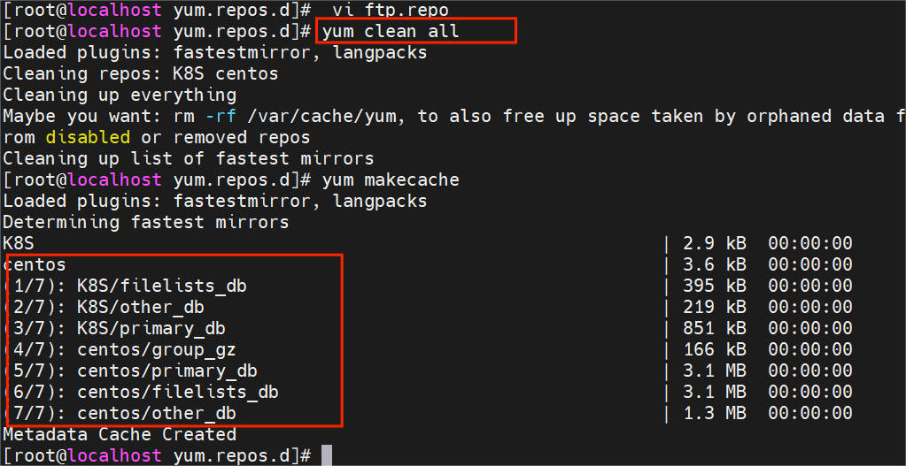
删除4个server，添加以下配置： local stratum 10 server master iburst allow all
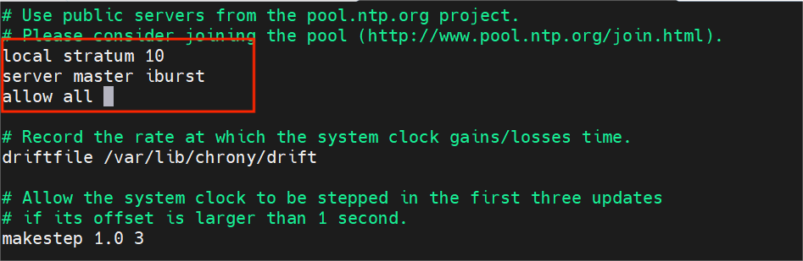
在node节点上安装chrony。
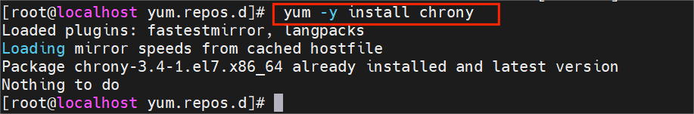

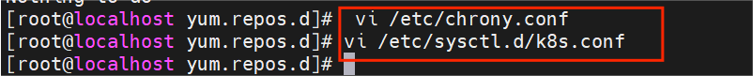
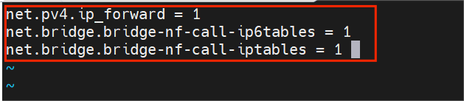
创建/etc/sysctl.d/k8s.conf。
net.ipv4.ip_forward = 1 net.bridge.bridge-nf-call-ip6tables = 1 net.bridge.bridge-nf-call-iptables = 1
配置 IPVS 编辑文件。
#!/bin/bash modprobe -- ip_vs modprobe -- ip_vs_rr modprobe -- ip_vs_wrr modprobe -- ip_vs_sh modprobe -- nf_conntrack_ipv4
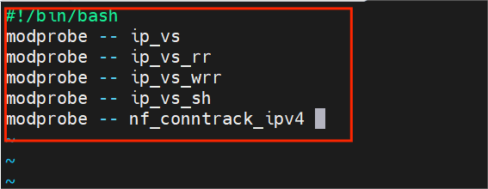
增加执行权限。执行脚本 显示已载入的模块。
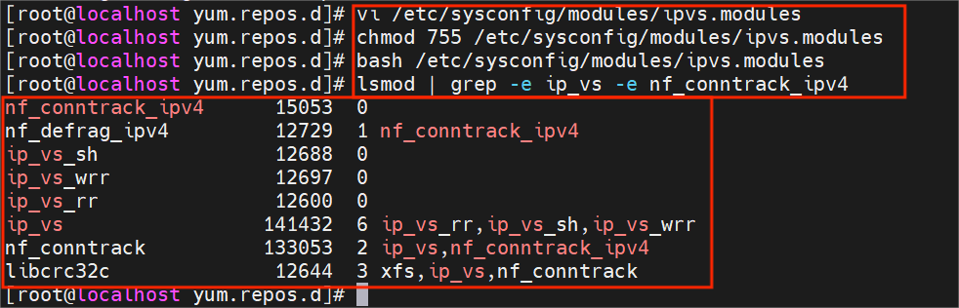
安装ipset 软件包。
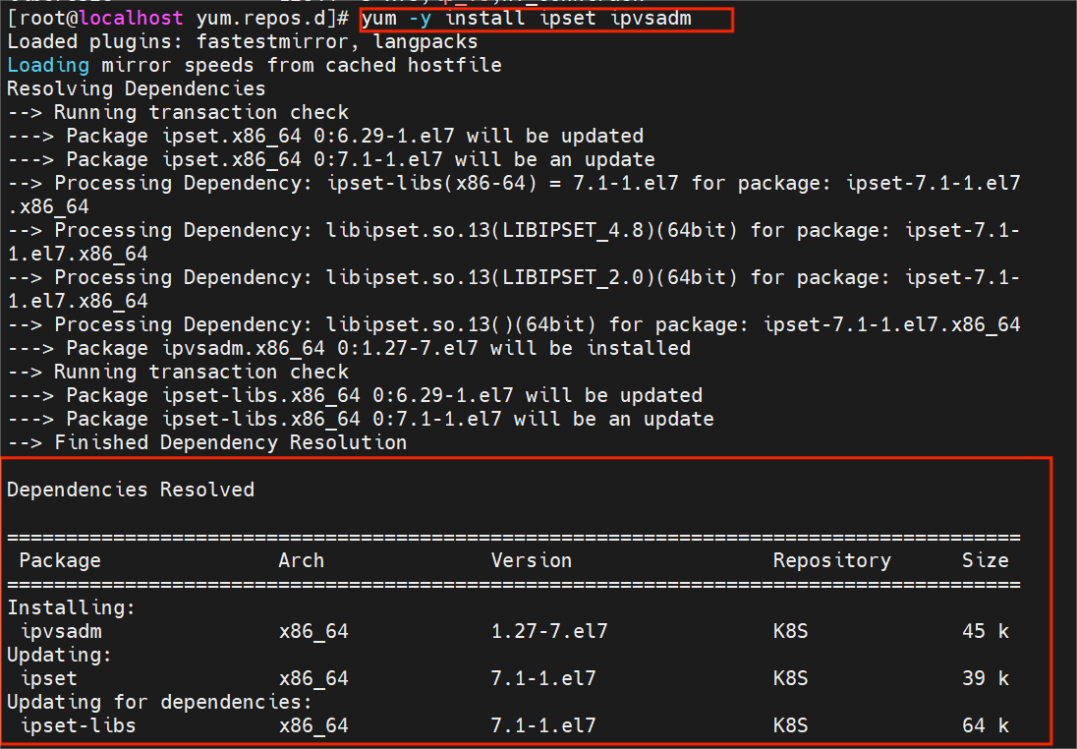
安装Docker Kubernetes默认的容器运行时仍然是Docker，使用的是Kubelet中内置dockershim CRI 实现。需要注意的是，这里统一使用Docker18.09版本。
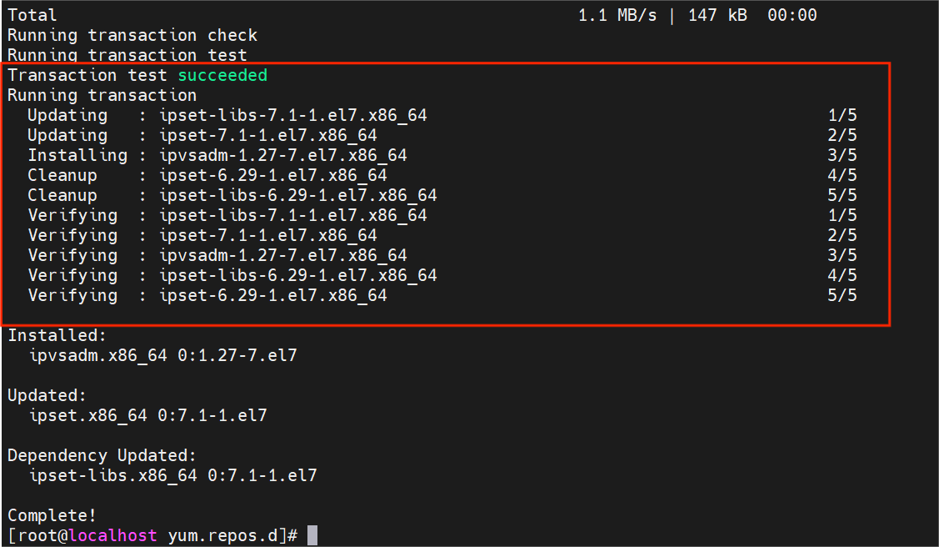
安装yum-utils。 [root@master ~]# yum -y install yum-utils
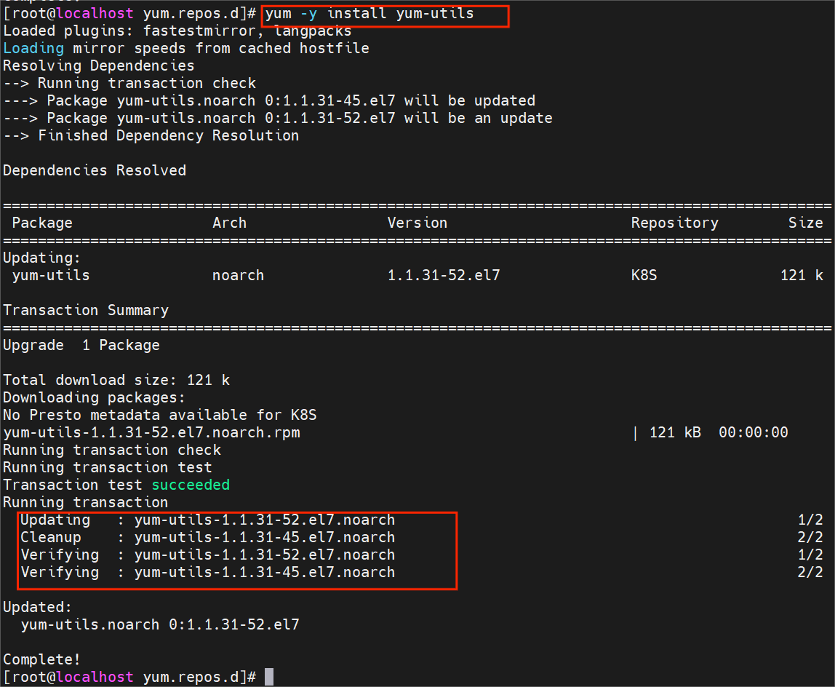
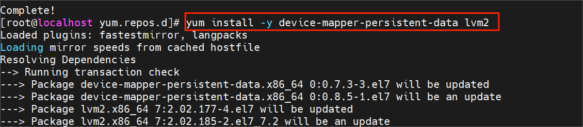
安装Docker。 [root@master ~]# yum -y install docker-ce-18.09.6 docker-ce-cli-18.09.6 containerd.io

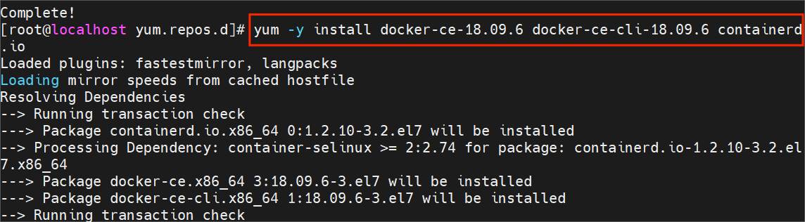
创建目录。
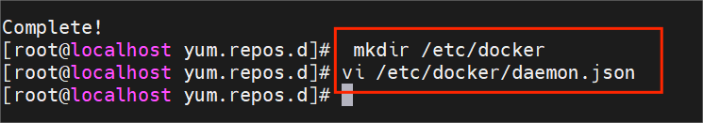
编辑Docker配置文件。
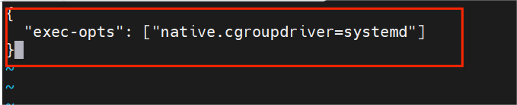
启动及启用Docker服务
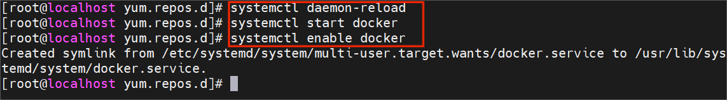
查看docker info。
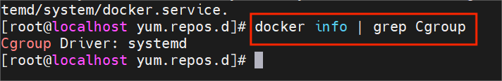
安装Kubeadm工具 Kubelet负责与其他节点集群通信，并进行本节点Pod和容器生命周期的管理。Kubeadm 是Kubernetes的自动化部署工具，降低了部署难度，提高效率。Kubectl是Kubernetes集群 管理工具。
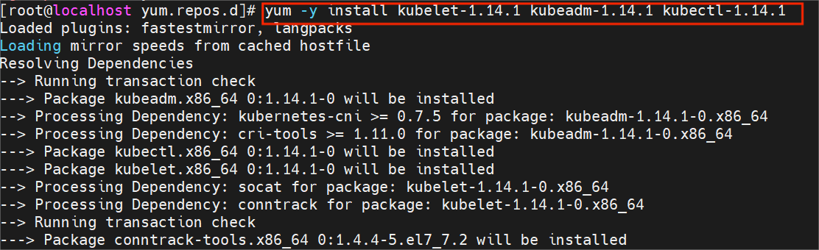
安装软件，启动和启用kubelet。
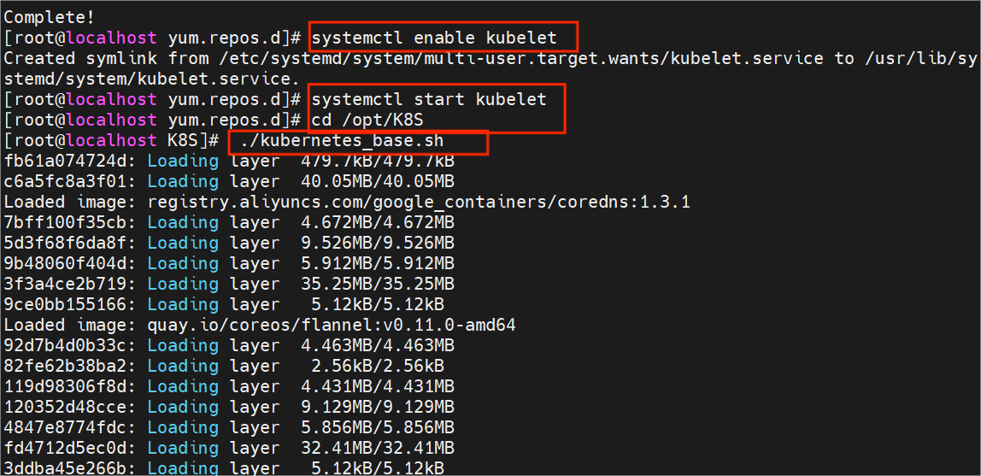
初始化 Kubernetes 集群
初始化 Kubernetes 集群
后续配置。 Kubectl默认会在执行的用户home目录下面的.kube目录下寻找config文件，配置kubectl 工具。
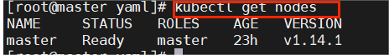
配置 Kubernetes 网络
安装Dashboard
通过命令检查到kubernetes-dashboard被调度到Node节点运行，通过Firefox浏览器 中输入 Node 节点地址（Master 也可以访问）“https://192.168.200.134:30000”，即可访问 Kubernetes Dashboard
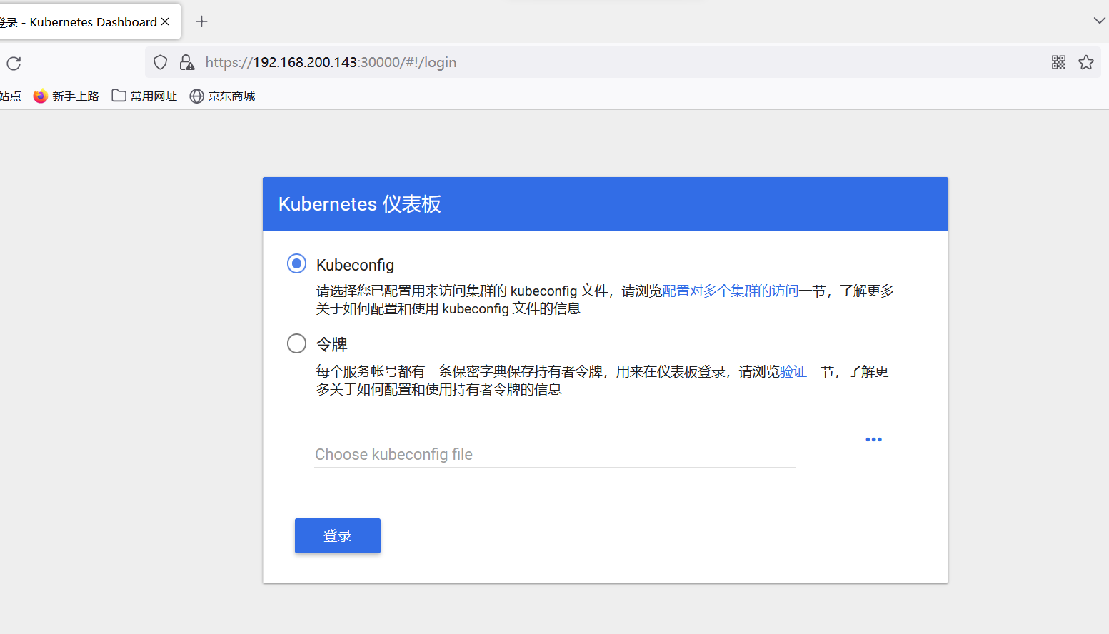
pod 动态伸缩。 运行以下命令，将容器数量更新为3个。
查看pod的容器数量。
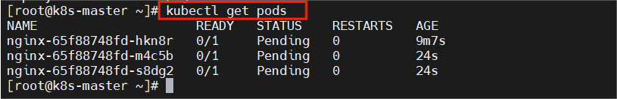
删除deployment。
删除Service。

本次实验完成

注意：master和node步骤相同，上述仅展示master

【结论】（结果、分析）
经以上实验过程认为本次实验是有一定难度与挑战的，我了解到Kubernetes使用容器来运行应用程序，它支持多种容器运行时环境，如Docker、containerd等
Master Node。
k8s集群控制节点，对集群进行调度管理，接受集群外用户去集群操作请求。
提供了许多用于部署、管理和扩展应用程序的功能，如自愈、版本控制、配置管理等。

三、指导教师评语及成绩：
评语：

成绩： 指导教师签名：徐峰
批阅日期：2023年 月 日

